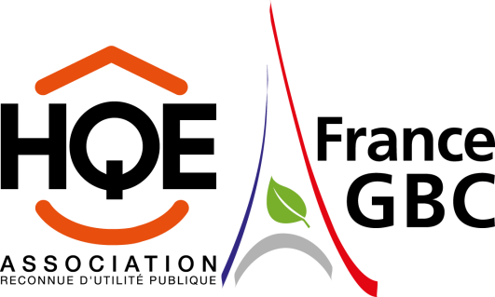
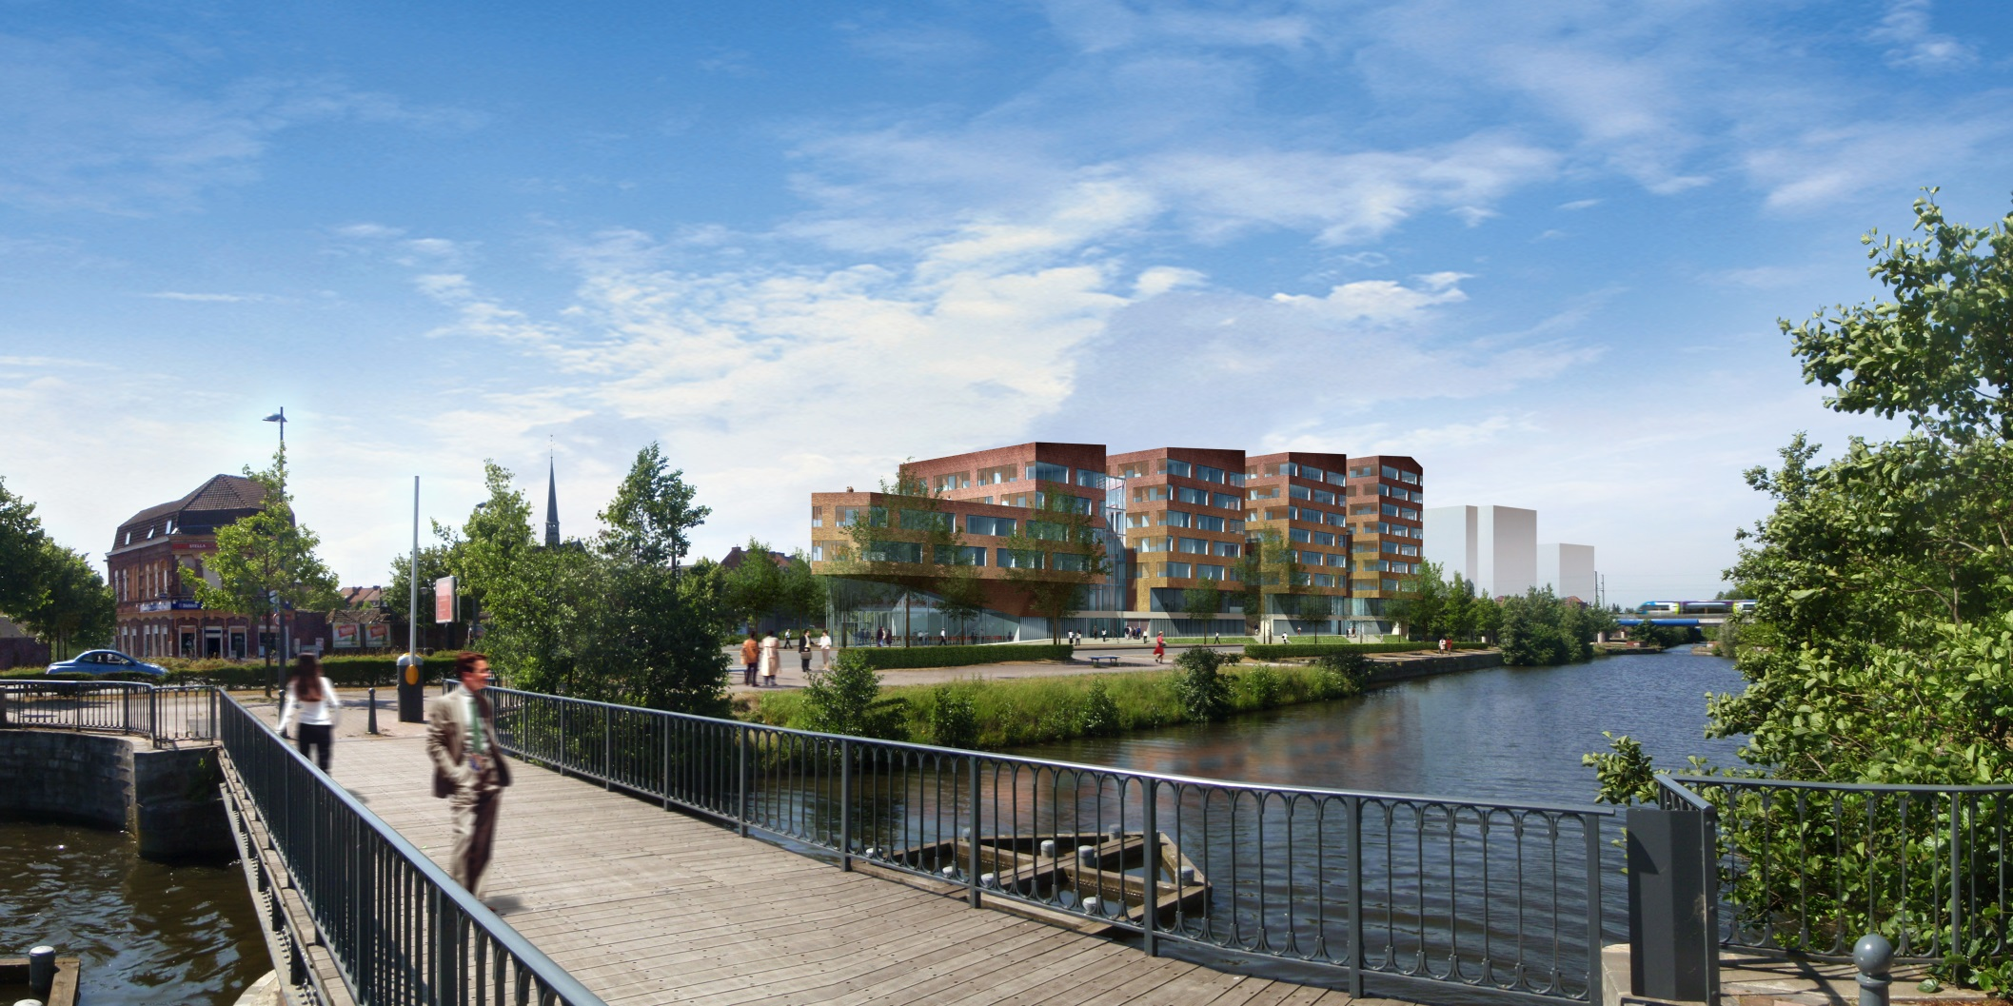
Contribuez au progrès

L’Association HQE – France GBC est le catalyseur d’un mouvement collectif d’hommes et de femmes engagés dans le développement durable des bâtiments, des aménagements et des infrastructures au bénéfice des individus, des collectivités et des entreprises.
Par les démarches volontaires qu’elle suscite en France et à l’international, l’Association HQE – France GBC agit dans l’intérêt général pour anticiper, innover, améliorer les connaissances et diffuser les bonnes pratiques.
Résultat de la fusion des 2 associations le 21 juin 2016, l’Association HQE – France GBC, reconnue d’utilité publique est à l’écoute de toutes les parties prenantes. Elle privilégie le travail collaboratif en réseau pour démultiplier son action et favoriser les échanges de proximité avec les acteurs.
Que vous soyez investis dans des opérations certifiées HQE ou dans des démarches volontaires pour aménager, construire, rénover, exploiter ou utiliser des bâtiments, des aménagements ou des infrastructures durables, vous pouvez renforcer et valoriser votre engagement en rejoignant le Mouvement HQE – France GBC au travers de votre adhésion à l’Association HQE – France GBC.
Vous pourrez ainsi entre autres :
- Participer aux travaux collaboratifs d’innovation ou de diffusion des bonnes pratiques. Mettez en valeur vos expériences et prenez un train d’avance !
- Faire partie d’un réseau dynamique multi-acteurs influents. Participez à des groupes de travail, des colloques, des publications…. Vous collaborerez à la vie de l'Association et pourrez de cette manière faire avancer les sujets qui vous tiennent à cœur ou pour lesquels vous avez besoin de vous tenir informer.
- Bénéficier de réduction pour des formations associées à la certification HQE et les actions payantes de l’Association HQE – France GBC.
- Recevoir et être valorisé dans les communications HQE (site internet, conférences, Emag, blogs …) ou les vôtres à travers le logo dédié
- Démonter votre engagement pour un cadre bâti durable pour tous à travers le logo « membre de l’Association HQE – France GBC ».

Afin d’être accessible à tous dans des conditions équitables, le montant des adhésions est modulé en fonction de la taille des entreprises, des collectivités, des associations…
Rejoindre le Mouvement HQE – France GBC, c’est aussi un acte citoyen, qui contribue au progrès de la société pour un développement durable.

Sociétés, Fédérations, Collectivités, Associations
Bulletin d’adhésion à l’Association HQE – France GBC
Personne morale domiciliée en France

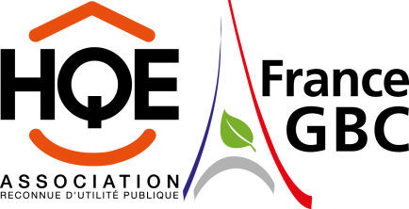
Je soussigné(e) (Civilité, Prénom, Nom) : ________________________________________________________________________________
en qualité de (Fonction) : _____________________________________________________________________________________________
demande l’adhésion à l’Association HQE – France GBC de (Organisme/Particulier) : ______________________________________________
situé (adresse, CP, Ville) : ____________________________________________________________________________________________
tél : ________________________email : _________________________________________________________________________________

Date et signature
A retourner à
Association HQE – 4 Avenue du Recteur Poincaré – 75016 PARIS - France
Contact : 01 40 47 02 82 - aperrissin@assohqe.org

A retourner à :
Date et signature :
Association HQE – France GBC
4, avenue du Recteur Poincaré – 75016 PARIS – France
Contact : 01 40 47 02 82 – secretariat@hqegbc.org

Grille applicable pour les acteurs domiciliés en France (depuis le 1er juillet 2016)
Type d’entité |  | Cotisation
Syndicat professionnel, Ordre, Fédération ou Etablissement Public
Toute entité |  | 2 100
Société, Entreprise privée ou mixte via les ateliers (1)
Chiffre d'affaires > 100 millions € |  | 4 400
Chiffre d’affaires entre 10 millions € et 100 millions € |  | 3 150
Chiffre d’affaires entre 5 millions € et 10 millions € |  | 2 520
Chiffre d’affaires entre 1 million € et 5 millions € |  | 2 100
Chiffre d’affaires entre 500 k€ et 1 million € |  | 1 050
Chiffre d'affaires entre 250 k€ et 499 999€ |  | 420
Chiffre d'affaires < 250k€ |  | 210
Collectivité
Supérieur à 1 million habitants |  | 3 150
Entre 500 000 et 999 999 habitants |  | 2 520
Entre 100 000 et 499 999 habitants |  | 2 100
Entre 20 000 et 99 999 habitants |  | 1 050
Jusqu'à 19 999 habitants |  | 420
Association d’usagers ou Association à vocation régionale
Toute association |  | 420
- Cochez, l’adhésion applicable.
- Les ateliers ont été créés pour accueillir les entités qui, d’après les statuts, ne peuvent être membres actifs de l’Association. Chaque atelier a un droit de vote à l’Assemblée Générale et la possibilité de présenter un candidat au Conseil d’Administration
- Droit d’entrée : un droit d’entrée de 2 100€HT, est dû en sus la première année. Sont exemptées de ce droit d’entrée :
- les entités bénéficiant d’un droit d’usage de la marque HQE et/ou de ses déclinaisons : centres de formations signataires de la Charte des formations continues à la démarche HQE de l’Association, promoteurs constructeurs titulaires de la marque NF démarche HQE,…
- les entités, membres d’une instance collective, déjà membre actif de l’Association HQE – France GBC
- les Associations d’usagers ou Association à vocation régionale

Sociétés, Fédérations, Collectivités, Associations

